Индивидуальный проект 6 этап

Размещение двуязычного сайта на Github.

Перевощиков Данил Алексеевич

Содержание

# 1 Цель работы

* Сделать поддержку английского и русского языков.
* Разместить элементы сайта на обоих языках.
* Разместить контент на обоих языках.
* Сделать пост по прошедшей неделе.
* Добавить пост на тему по выбору (на двух языках).

# 2 Ход работы

**1.** Изменили файл languages.yaml, добавили ссылки на папки ru и en, перевели шапку сайта.(рис. 1)

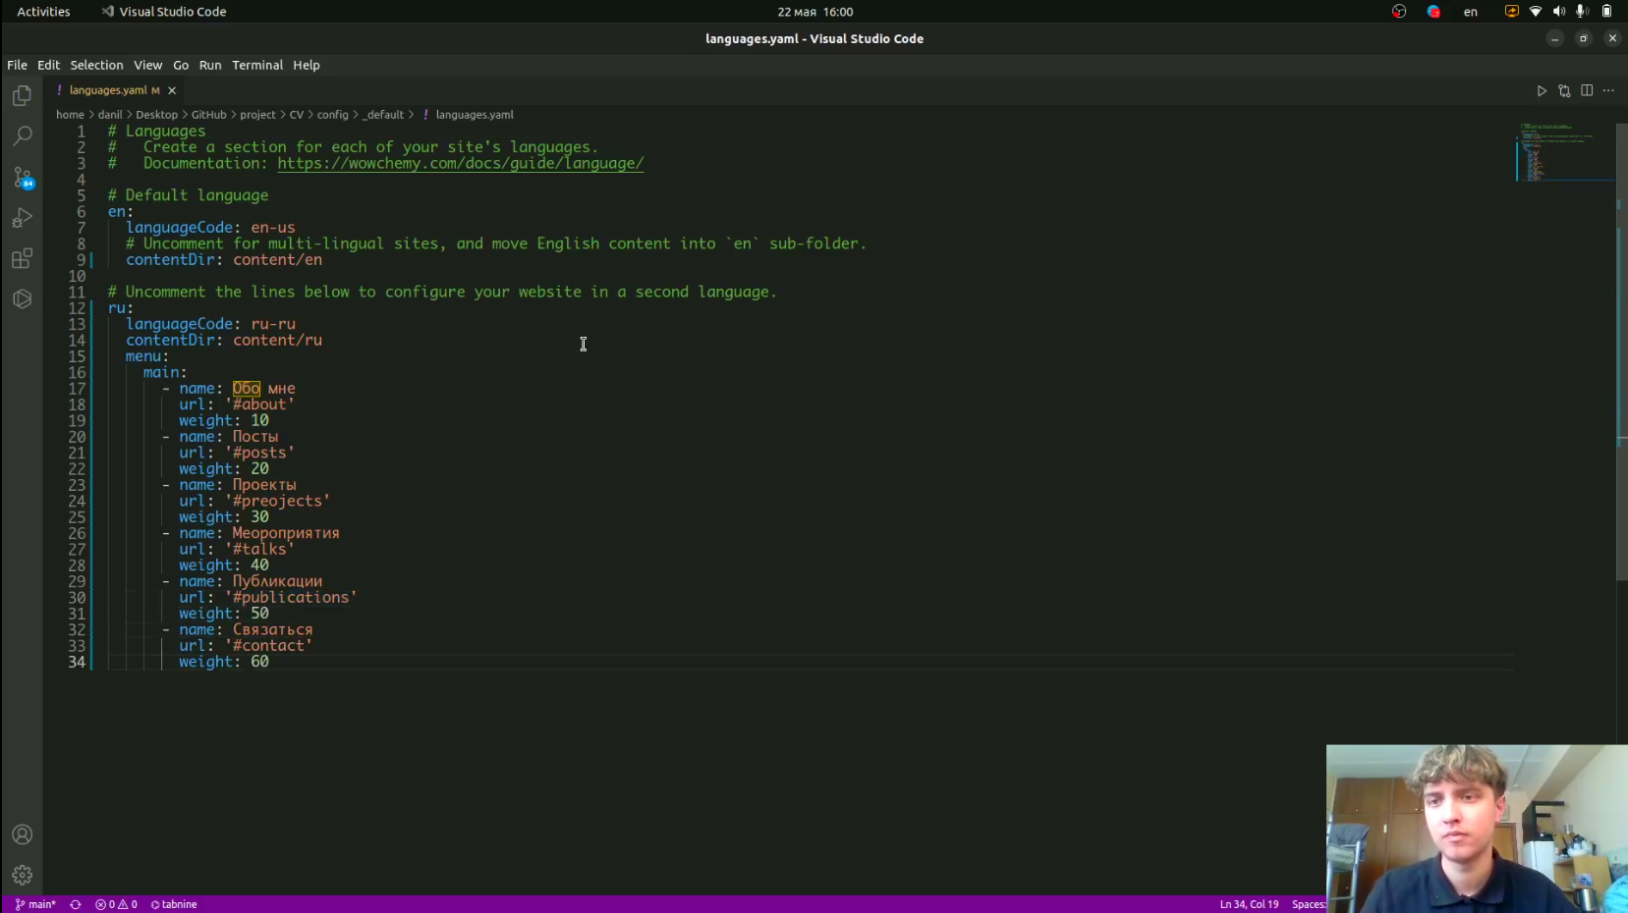

Рис. 1: Добавление ссылок на папки с русской и английской версий.

**2.** Создали папки en и ru в директории content, заранее переведя всё содержимое файлов (посты, биографию, проекты и т.д.).(рис. 2)

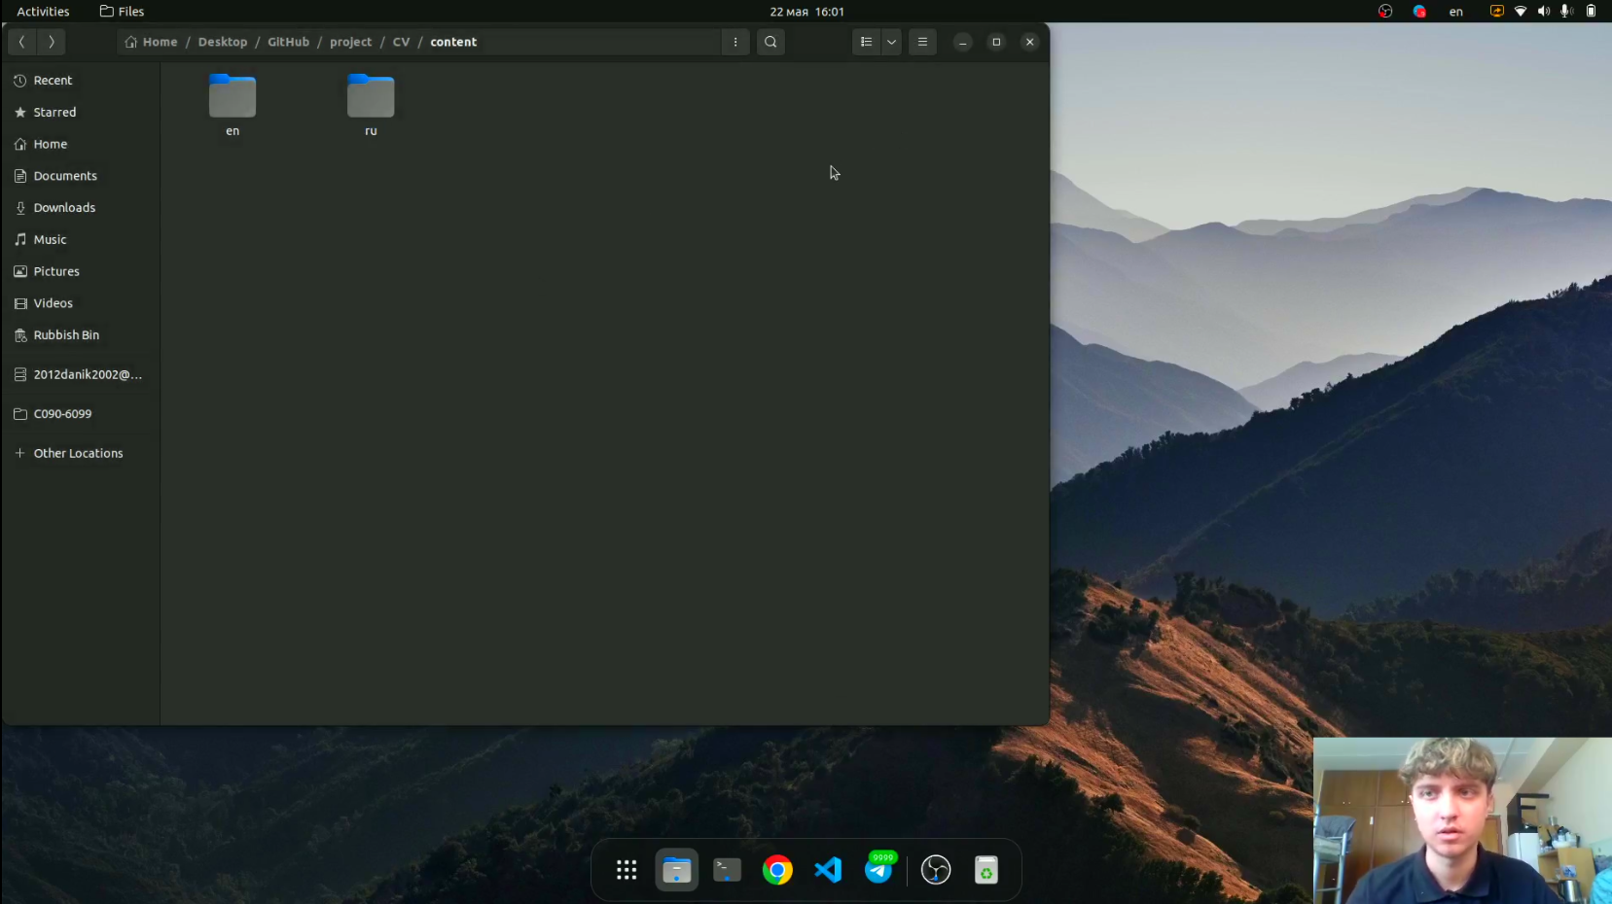

Рис. 2: Создание папок en и ru.

**3.** Изменили параметр defaultContentLanguageInSubdir на true в файле config.yaml.(рис. 3)

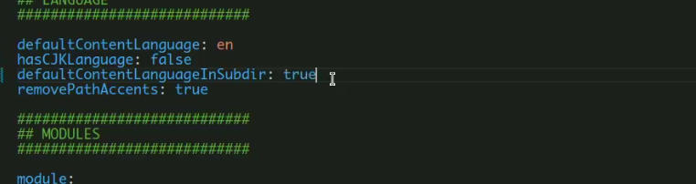

Рис. 3: Изменение параметра в файле config.yaml.

В итоге у нас появилась русская версия сайта.(рис. 4)

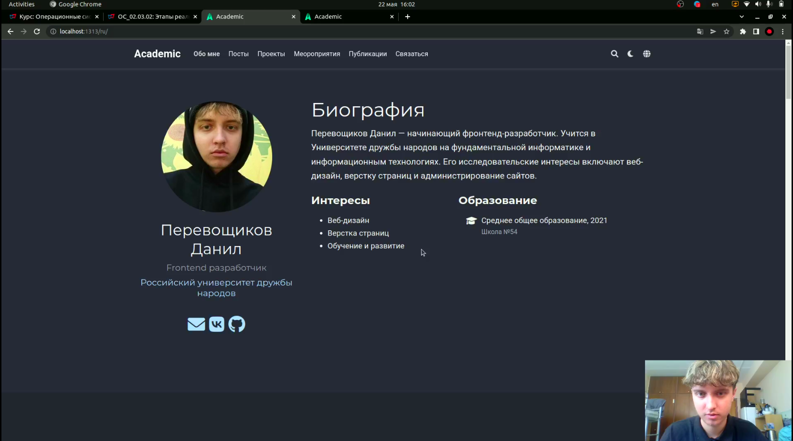

Рис. 4: Русская версия сайта.

**4.** Добавили пост на тему “Строки в JavaScript” на двух языках.(рис. 5, 6)

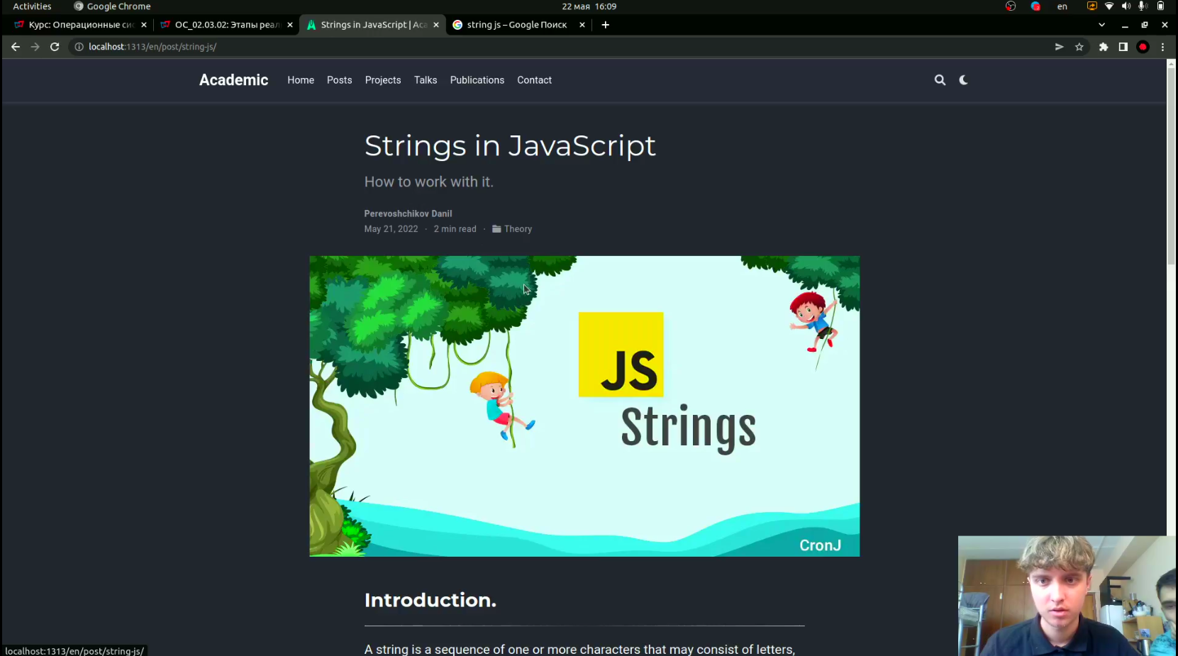

Рис. 5: Пост на английском “Строки в Javascript”.

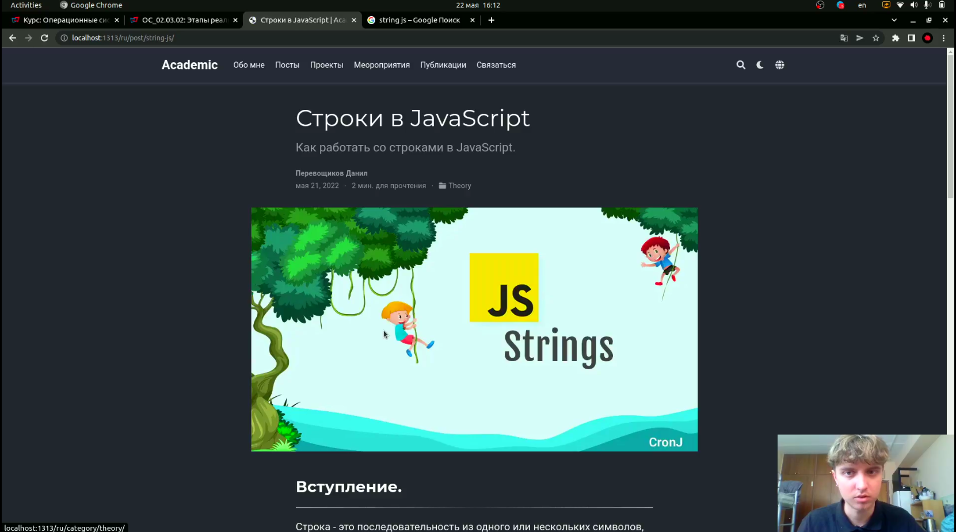

Рис. 6: Пост на русском “Строки в Javascript”.

**5.** Сделали пост по прошедшей неделе на двух языках.(рис. 7, 8)

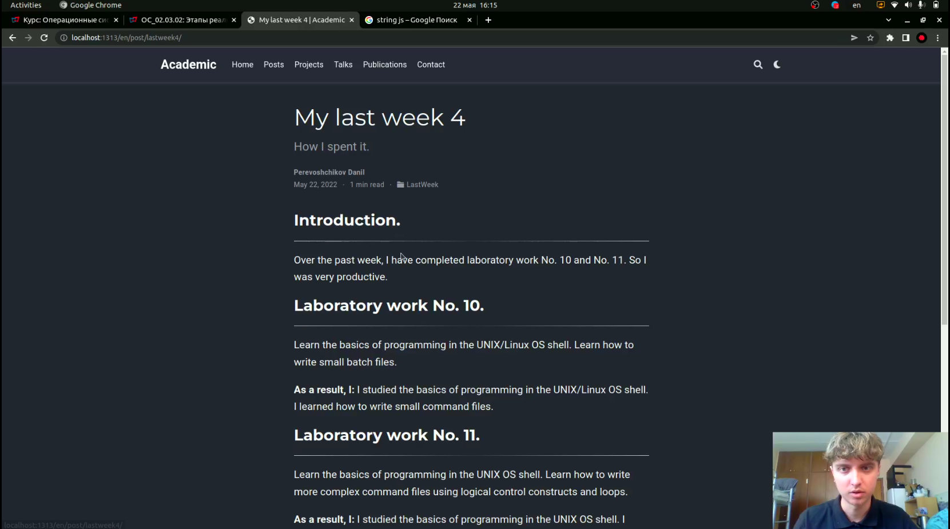

Рис. 7: Пост по прошедшей неделе на английском.

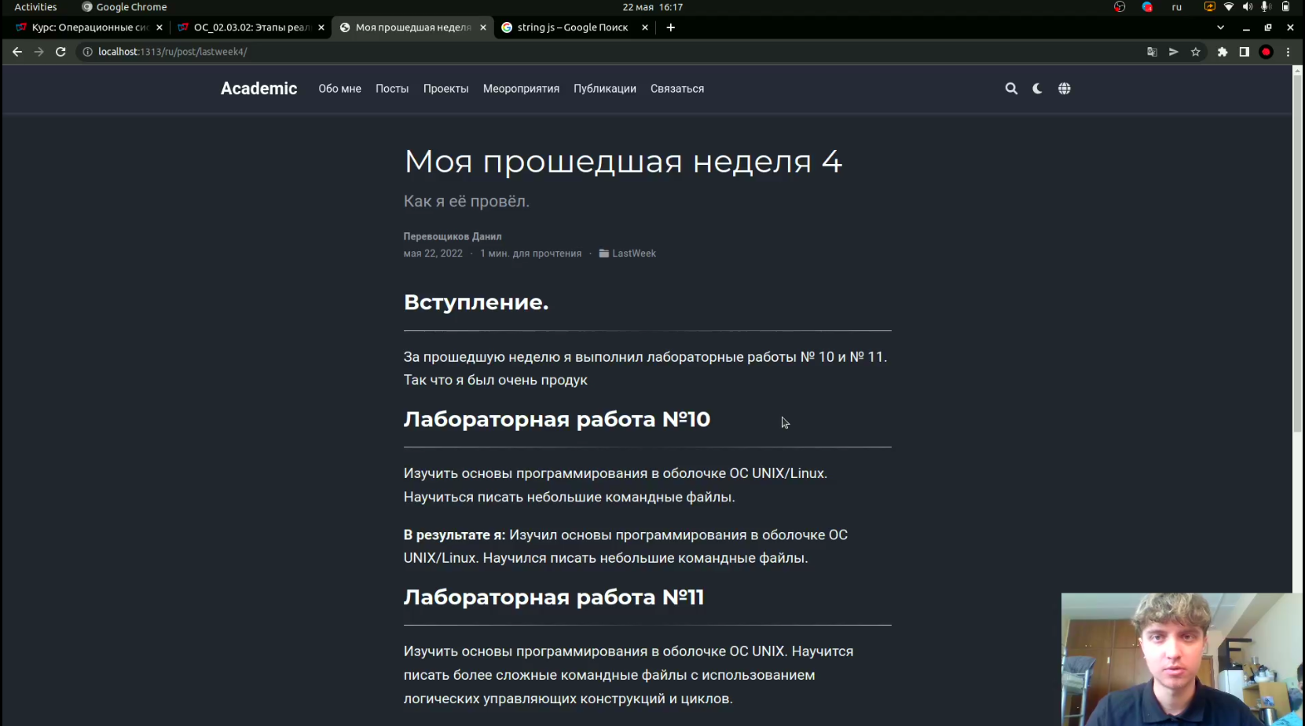

Рис. 8: Пост по прошедшей неделе на русском.